**Matematika 8 roč. ŠZŠ variant B**

**Pracovný list – Určovanie času**

**1. Zapíš, koľko minút uplynulo medzi dvojicami ciferníkov**

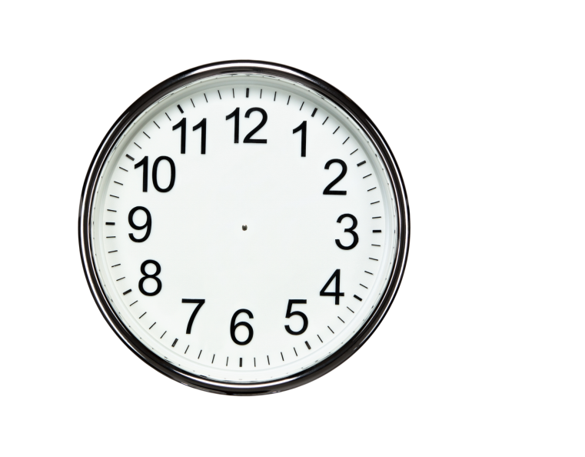 

9:15______10:00

 

6:28______6:50

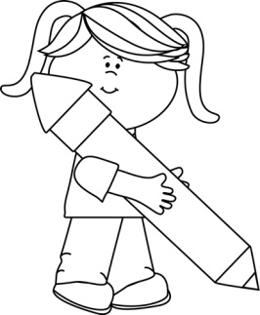**2. DOKRESLI RUČIČKY NA SPRÁVNE MIESTA**

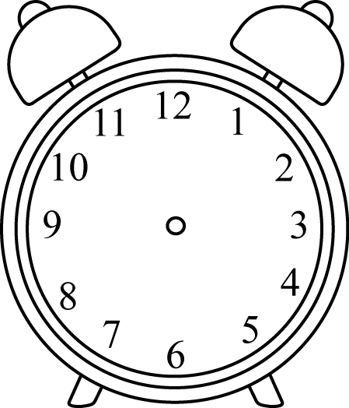



4 hodiny 6 hodín 3 hodiny

 45 minút 15 minút

7 hodín 11 hodín 9 hodín

30 minút 20 minút 52 minút

**3. Urči čas na hodinách.**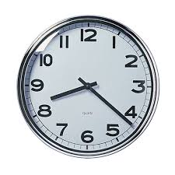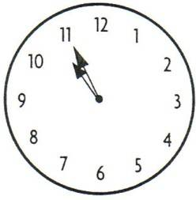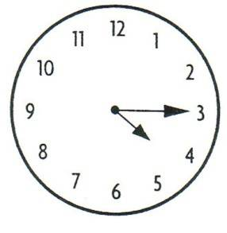

..................... ..................... .......................

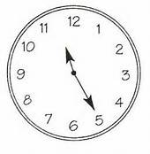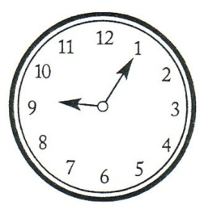

........................ ......................

**4. Dokresli minútovú /veľkú/ ručičku!**

 sedem hodín

sedem hodín

 pol siedmej

pol siedmej

 štvrť na sedem

štvrť na sedem

 trištvrte na sedem

trištvrte na sedem